МИНОБРНАУКИ РОССИИ

Федеральное государственное бюджетное образовательное учреждение высшего образования

НИЖЕГОРОДСКИЙ ГОСУДАРСТВЕННЫЙ ТЕХНИЧЕСКИЙ

УНИВЕРСИТЕТ им. Р.Е.АЛЕКСЕЕВА

Институт радиоэлектроники и информационных технологий

Кафедра информатики и систем управления

Лабораторная работа № 2 «Создание веб-сайта»

(наименование темы проекта или работы)

ОТЧЕТ

по лабораторной работе

по дисциплине

Информатика и компьютерные технологии .

(наименование дисциплины)

РУКОВОДИТЕЛЬ:

________________ Шагалова П.А. .

(подпись) (фамилия, и.,о.)

СТУДЕНТ:

________________ Печёнкина Е.Д..

(подпись) (фамилия, и.,о.)

22-ВМв .

(шифр группы)

Работа защищена «___» ____________

С оценкой ________________________

Нижний Новгород 2023

**Задание к выполнению лабораторной работы № 2.**

**Создание веб-сайта.**

**Задание на лабораторную работу:**

Создание веб-сайта

**Цель работы:**

Научиться пользоваться средствами HTML при создании страниц электронных документов

**Ход работы:**

Для создания и редактирования кода страниц был выбран Visual Studio Code (VS Code)

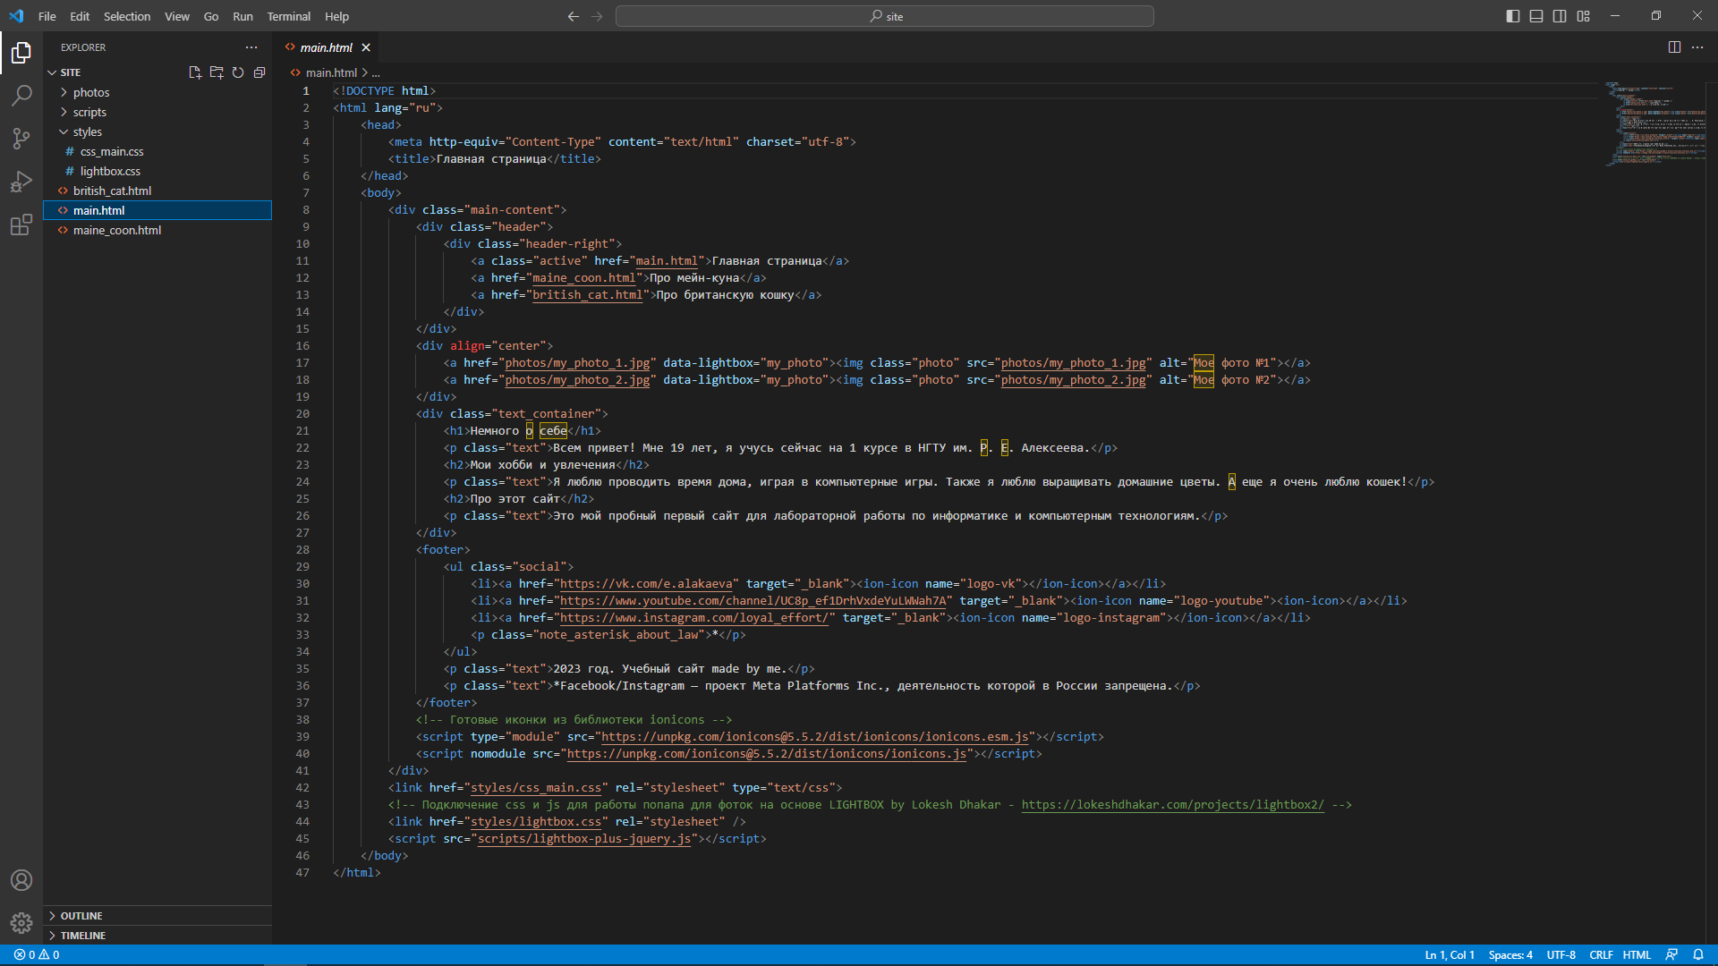

Рис.1. Графический интерфейс VS Code

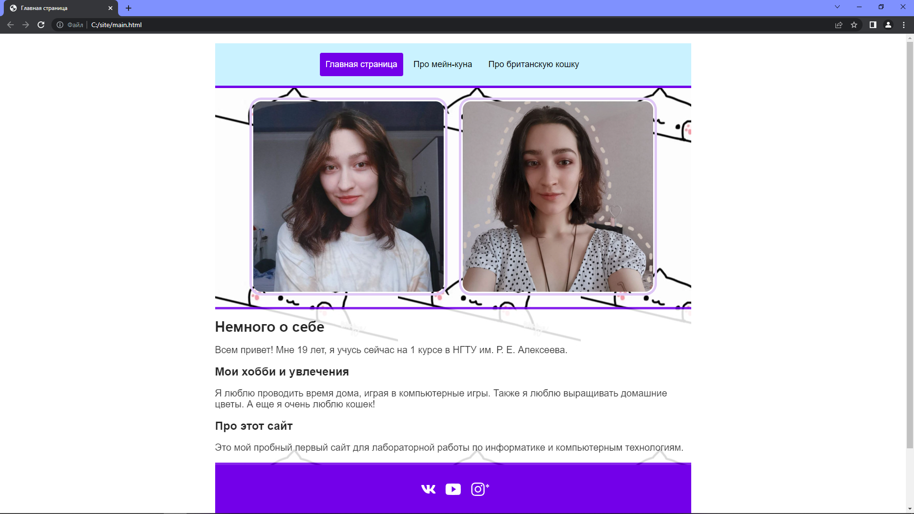

Рис.2. Главная страница сайта

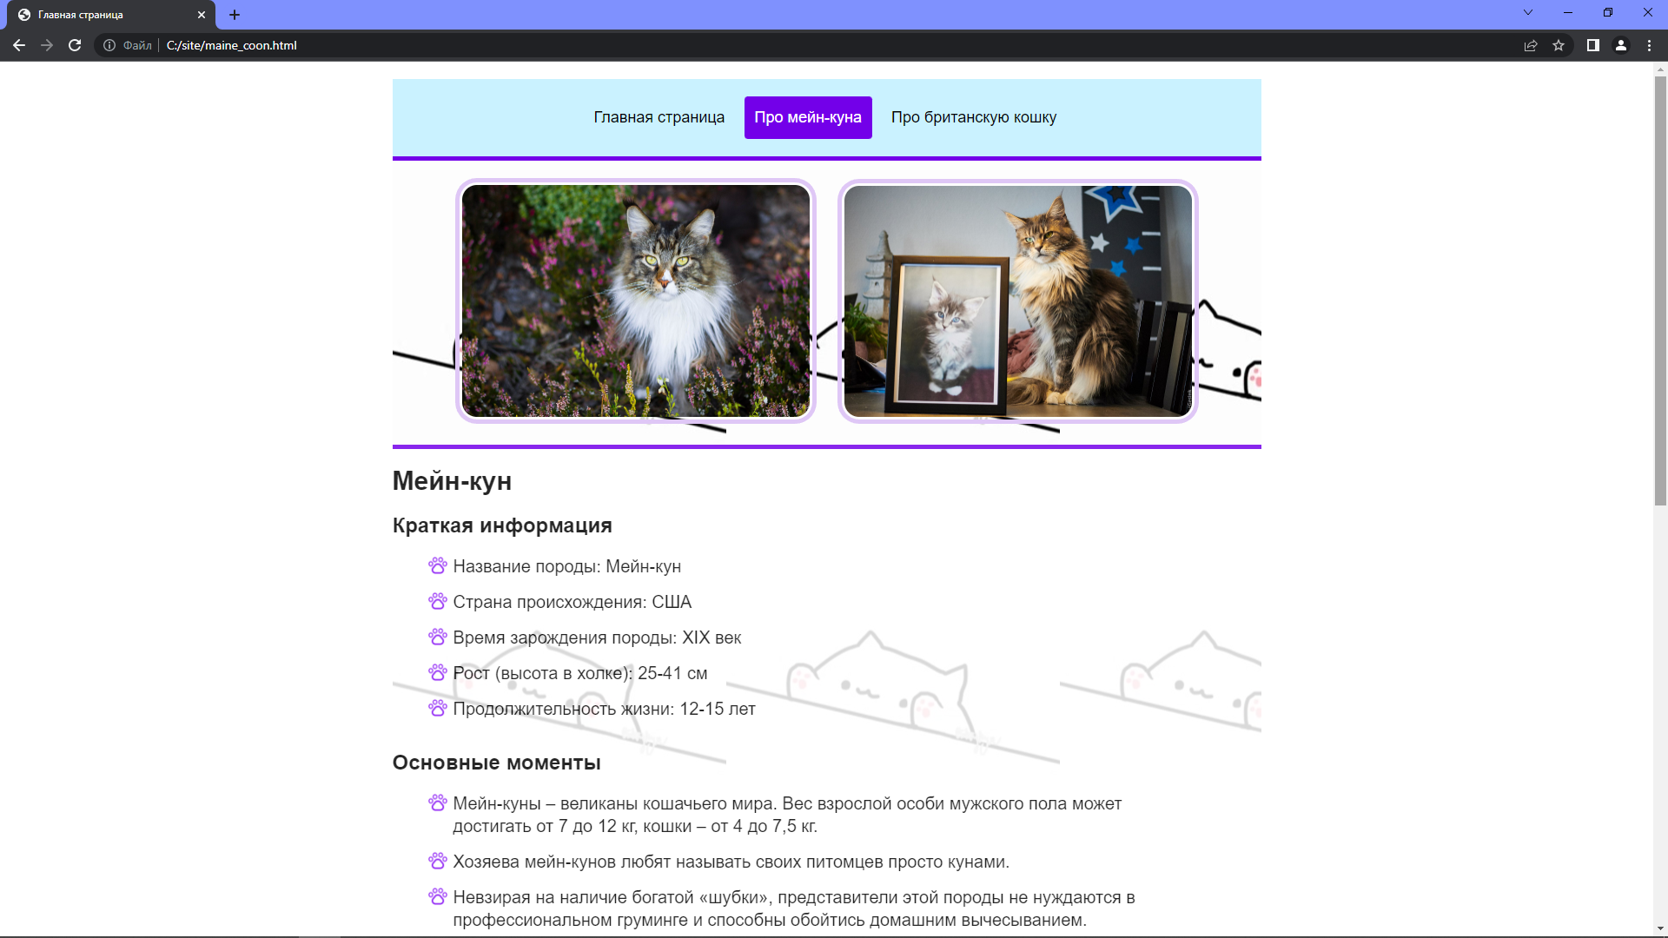

Рис.3.Отображение второй страницы

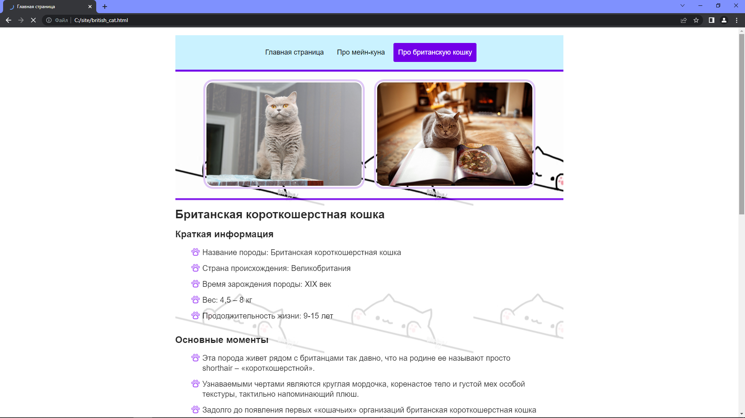

Рис.4. Отображение третьей страницы

**Вывод:**

В ходе данной работы был создан небольшой трехстраничный веб-сайт. При его создании был написан код веб-страниц на языке html, css, JavaScript.